

**速写**

《 **求职意向：工程监理** 》

生 日 ： 1994.06.11

手 机 ： 13800000000

现 居 ： 广州市白云区

邮 箱 ： [23456@qq.com](mailto:123456@qq.com)

Educational

**教育背景**

**教育时间 教育学校 所学专业 所获证书**

**2004-09 至 2007-09 广州十五中学 高中生 高中毕业证书**

**2007-09 至 2010-06 广州市建设职业培训学校 建筑工程技术 土建施工员**

**2011-09 至 2013-06 广东省监理协会 建筑工程技术 监理员**

**英语水平 ： 一般**

**国语水平 ： 优秀**

**粤语水平 ： 一般**

**计算机详细技能 ： 精通办公软件，能够熟练的运用在工作中。精通批处理和LINUX语言**

Evaluation

Language

**自我评价**

**个人能力**

**2010年毕业于广东技术师范天河学院建筑工程专业，之后从事三年工程监理工作。能看懂图纸，了解**

**施工工艺，熟悉施工规范，熟悉使用经纬仪，水准仪，熟悉使用广联达软件计量，有意从事建筑行业。**

Experience

**工作经历**

**广东建设工程监理有限公司 起止年月 : 2017-06 至 2020-04**

**公司性质 : 私营企业 | 所属行业 : 建筑与工程 | 担任职位 : 监理员**

**工作描述：资料的审核整理，检查进场材料和见证取样送检，巡视检查工地安全情况和施工质量，检查施工单位的人材机投入是否满足进度要求，参与各个工序的验收工作，对关键部位、工序实行旁站，审核进度款的工程量是否真实，和现场签证等 。**

**广东华工工程建设监理有限公司 起止年月 : 2011-08 至 2016-05**

**公司性质 : 私营企业 | 所属行业 : 建筑与工程 | 担任职位 : 监理员**

**工作描述：资料的审核整理，巡视工地安全情况和施工质量是否符合要求，参与各个工序的验收工作，对关键部位、工序实行旁站 。**

**简历要点**

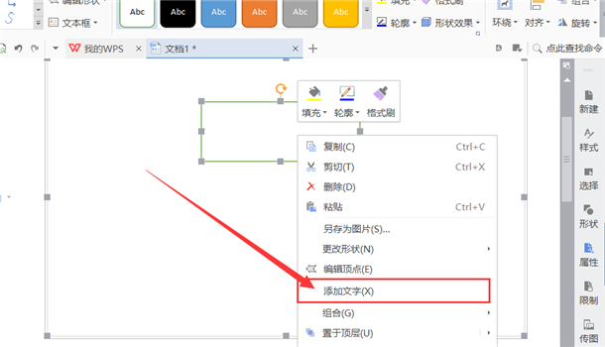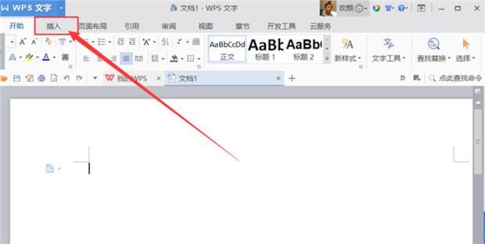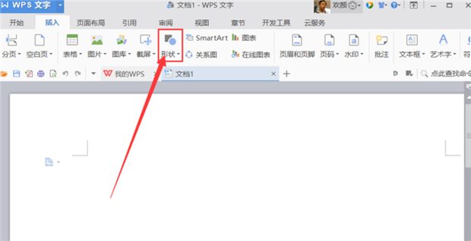

1

3

2

3

2

再找到并点击上方的“**形状**”选项。

点击上方菜单栏中的“**插入**”选项。

1

**WPS操作教程**

# 简历制作教程

如图绘制了一个矩形，那怎么在矩形里添加文字呢？选中矩形框单击右键，选择“**添加文字**”选项，就可以在里面输入文字了。

# 下载就送时尚图标